# Metodika ověření souladu s požadavky RfG pro výrobní moduly typu A1

**Zkoušky souladu pro synchronní a nesynchronní výrobní moduly**

Obsah

Metodika ověření souladu s požadavky RfG pro výrobní moduly typu A1 1

1 Požadavek čl. 13.1. - Schopnost VM splnit požadavky frekvenční stability 2

2 Požadavek čl. 13.2. - Schopnost aktivace frekvenční odezvy činného výkonu VM v omezeném frekvenčně závislém režimu při nadfrekvenci 3

3 Požadavek čl. 13.3. - Schopnost VM udržovat konstantní výkon bez ohledu na změny frekvence 4

4 Požadavek čl. 13.4., čl. 13.5. - Přípustné snížení činného výkonu s klesající frekvencí 5

5 Požadavek čl. 13.6. – Vybavení VM logickým rozhraním (vstupním portem) pro možnost přerušení dodávky do pěti sekund od obdržení pokynu 6

6 Požadavek čl. 13.7. – Ověření schopnosti opětovného automatického připojení VM 7

7 Příloha – Protokol o provedení zkoušek VM A1 8

# Požadavek čl. 13.1. - Schopnost VM splnit požadavky frekvenční stability

**Požadavek čl. 13.1.a)** – Výrobní modul musí být schopen zůstat připojený k soustavě a pracovat v rozsazích frekvencí a po dobu, jak je uvedeno v tabulce níže:

|  |  |
| --- | --- |
| **Rozsah frekvence** | **Doba trvání** |
| 47,5 - 48,5 Hz | 30 minut |
| 48,5 - 49 Hz | 90 minut |
| 49 - 51 Hz | neomezeně |
| 51 - 51,5 HZ | 30 minut |

**Popis zkoušky**

1. Výrobní modul je připojen k soustavě a pracuje na příslušné hladině činného výkonu (Pmin). Provoz soustavy odpovídá běžnému stavu. Měření se začíná z ustáleného stavu.
2. Měřené veličiny:
   1. Pskut [kW] - činný výkon
   2. f [Hz] - simulovaná frekvence na vstupu do regulátoru
3. Na vstup regulátoru je simulována frekvence f dle rozsahů uvedených v tabulce a je sledována doba, po kterou je výrobní modul schopen se udržet připojený k soustavě. Doporučeno je měnit frekvenci po 0,5 Hz od nejnižšího rozsahu uvedeného v tabulce směrem nahoru. Z každého rozsahu je potřeba simulovat alespoň jednu hodnotu frekvence. Každá následující skoková změna je tak prováděna až po ověření doby připojení k soustavě dle tabulky.

**Provedení zkoušky lze nahradit protokolem výrobce VM prokazujícím splnění požadavku tohoto článku v souladu s implementací RfG.**

**Požadavek čl. 13.1.b)** - Výrobní modul se nesmí odpojit v případě časové změny frekvence sítě (RoCoF) do hodnoty +/- 2 Hz/s, přičemž RoCoF je měřena jako střední hodnota derivace frekvence v časovém intervalu 500 ms.

**Popis zkoušky**

1. Výrobní modul je připojen k soustavě a pracuje na příslušné hladině činného výkonu (Pmin). Provoz soustavy odpovídá běžnému stavu. Měření se začíná z ustáleného stavu.
2. Měřené veličiny:
   1. Pskut [kW] - činný výkon
   2. f [Hz] - simulovaná frekvence na vstupu do regulátoru
3. Zaznamenává se časový průběh měřených veličin jako odezva na skokové změny simulované frekvence Δf na vstupu regulátoru výrobního modulu. Testovací signál je tvořen dvěma různě velkými skoky se změnou 2 Hz/s oběma směry.

**Provedení zkoušky lze nahradit protokolem výrobce VM prokazujícím splnění požadavku tohoto článku v souladu s implementací RfG.**

# Požadavek čl. 13.2. - Schopnost aktivace frekvenční odezvy činného výkonu VM v omezeném frekvenčně závislém režimu při nadfrekvenci

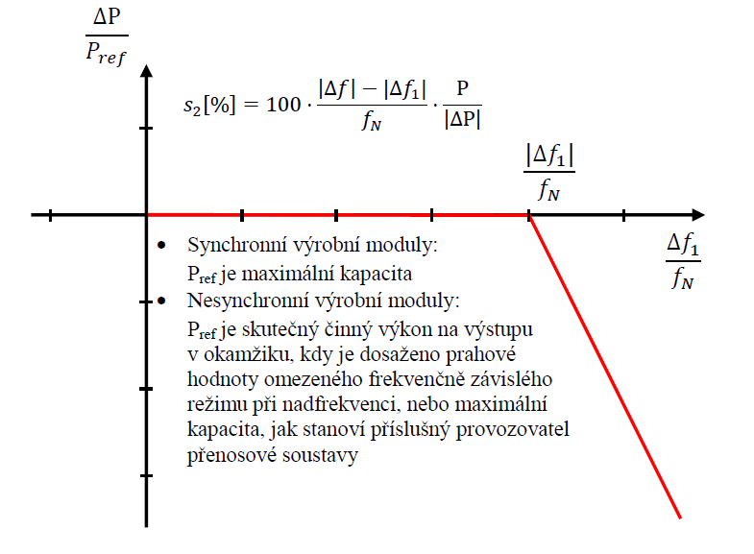

Defaultní prahová frekvence je 50,2 Hz, statika s2= 5 %

**Popis zkoušky**

1. Výrobní modul je připojen k soustavě a pracuje na příslušné hladině činného výkonu (Pmax). Provoz soustavy odpovídá běžnému stavu. Měření se začíná z ustáleného stavu.
2. Měřené veličiny:
   1. Pskut [kW] - činný výkon
   2. f [Hz] - simulovaná frekvence na vstupu do regulátoru
3. Zaznamenává se časový průběh měřených veličin jako odezva na skokové změny simulované frekvence Δf na vstupu regulátoru výrobního modulu. V rozsahu 47,5 Hz – 50,2 Hz nesmí výrobní modul vykazovat žádná omezení výkonu. Po překročení frekvence 50,2 Hz musí výrobní modul být schopen snižovat okamžitý činný výkon gradientem 40 % na Hz. Po překročení frekvence 50,2 Hz v hodnotách frekvence ≤ 47,5 Hz a ≥ 51,5 Hz dochází k odpojení od sítě.

**Provedení zkoušky lze nahradit protokolem výrobce VM prokazujícím splnění požadavku tohoto článku v souladu s implementací RfG.**

# Požadavek čl. 13.3. - Schopnost VM udržovat konstantní výkon bez ohledu na změny frekvence

**Popis zkoušky**

1. Výrobní modul je připojen k soustavě a pracuje na příslušné hladině činného výkonu (Pmax). Provoz soustavy odpovídá běžnému stavu. Měření se začíná z ustáleného stavu.
2. Měřené veličiny:
   1. Pskut [kW] - činný výkon
   2. f [Hz] - simulovaná frekvence na vstupu do regulátoru
3. Zaznamenává se časový průběh měřeného výkonu, který by měl být konstantní. Na vstup regulátoru je simulována frekvence f v rozsahu 49,8 Hz – 50,2 Hz. Skokové změny budou nastaveny po krocích 0,1 Hz v uvedeném rozsahu.

**Provedení zkoušky lze nahradit protokolem výrobce VM prokazujícím splnění požadavku tohoto článku v souladu s implementací RfG.**

# Požadavek čl. 13.4., čl. 13.5. - Přípustné snížení činného výkonu s klesající frekvencí



**Popis zkoušky**

1. Výrobní modul je připojen k soustavě a pracuje na příslušné hladině činného výkonu (Pmax). Provoz soustavy odpovídá běžnému stavu. Měření se začíná z ustáleného stavu.
2. Měřené veličiny:
   1. Pskut [kW] - činný výkon
   2. f [Hz] - simulovaná frekvence na vstupu do regulátoru
3. Zaznamenává se časový průběh měřených veličin jako odezva na změny simulované frekvence Δf na vstupu regulátoru výrobního modulu. Testovací signál je tvořen dvěma různě velkými skoky ve směru podfrekvence. Při simulaci poklesu frekvence nesmí dojít ke snížení činného výkonu na výstupu. V případě, že technologie VM neumožňuje udržet činný výkon na výstupu VM na hodnotě P jako při 50 Hz je dovolené snížení maximálně 2 % Pmax/Hz od prahové hodnoty 49 Hz. Pokud výrobní modul není schopen tento požadavek plnit, musí doložit provozovateli soustavy technickou studií.

**Provedení zkoušky lze nahradit protokolem výrobce VM prokazujícím splnění požadavku tohoto článku v souladu s implementací RfG.**

# Požadavek čl. 13.6. – Vybavení VM logickým rozhraním (vstupním portem) pro možnost přerušení dodávky do pěti sekund od obdržení pokynu

**Popis zkoušky**

1. Na místě ověřit, zda výrobní modul vybaven rozhraním pro přerušení dodávky činného výkonu s nastavení do 5 sekund po obdržení pokynu přeruší dodávku činného výkonu.
2. Výrobní modul je připojen k soustavě a pracuje na příslušné hladině činného výkonu (Pmin). Provoz soustavy odpovídá běžnému stavu.
3. Měřené veličiny:
   1. Pskut [kW] - činný výkon
   2. t [min] - čas
4. Měření se se začíná z ustáleného stavu přivedením signálu na rozhraní a ověřuje se doba reakce VM, zda do 5 sekund po přivedení signálu dojde k přerušení dodávky výkonu do soustavy.

**Provedení této zkoušky nelze nahradit protokolem výrobce VM.**

# Požadavek čl. 13.7. – Ověření schopnosti opětovného automatického připojení VM

**Popis zkoušky**

1. Výrobní modul je připojen k soustavě a pracuje na příslušné hladině činného výkonu (Pmin). Provoz soustavy odpovídá běžnému stavu.
2. Měřené veličiny
   1. Pskut [kW] - činný výkon
   2. f [Hz] - frekvence soustavy
   3. U [V] - fázové napětí soustavy
   4. t [min] - čas
3. Měření se začíná z ustáleného stavu snížením napětí pod minimální mez (odpojením VM) na dobu minimálně 60 sekund, poté se obnoví napětí (připojení VM).
4. Ověřit, zda se výrobní modul odpojený od sítě z důvodu odchylky napětí či frekvence opětovně automaticky připojí k DS dle následujících kritérií:
   1. Napětí a frekvence jsou po dobu 300 s (5 min) v mezích
      1. Napětí - 85 – 110 % jmenovité hodnoty
      2. Frekvence - 47,5 – 50,05 Hz
   2. Postupné najetí na výkon od nuly probíhá s gradientem maximálně 10 % Pn za minutu
5. Ověřit, že pokud není-li výrobna elektřiny schopna postupného najetí na výkon (dle bodu b), připojí se výrobna elektřiny zpět k DS po 20 min; při probíhající kontrole mezí napětí a frekvence dle bodu a.

**Provedení zkoušky lze nahradit protokolem výrobce VM prokazujícím splnění požadavku tohoto článku v souladu s implementací RfG.**

# Příloha – Protokol o provedení zkoušek VM A1

**Ověření souladu výrobního modulu A1 s požadavky RfG dle článku 40 nařízení komise (EU) 2016/631.**

Výrobní modul je možno připojit za podmínky ověření souladu s následujícími požadavky:

Požadavky frekvenční stability:

|  |  |
| --- | --- |
| **Rozsah frekvence** | **Doba trvání** |
| 47,5 - 48,5 Hz | 30 minut |
| 48,5 - 49 Hz | 90 minut |
| 49 - 51 Hz | Neomezeně |
| 51 - 51,5 HZ | 30 minut |

Výrobní modul se nesmí odpojit v případě časové změny frekvence sítě (RoCoF) do hodnoty +/- 2 Hz/s, přičemž RoCoF je měřena jako střední hodnota derivace frekvence v časovém intervalu 500 ms (RfG čl. 13.1.b)

Frekvenčně závislý režim při nadfrekvenci

Defaultní prahová frekvence je 50,2 Hz, statika s2 = 5 %



Přípustné snížení činného výkonu s klesající frekvencí

VM je schopen udržet dodávku činného výkonu při poklesu frekvence na hodnotě jako při provozu odpovídající frekvenci v soustavě 50 Hz. V případě, že technologie VM neumožňuje udržet činný výkon na výstupu VM na hodnotě P jako při 50 Hz je dovolené snížení maximálně 2 % Pmax/Hz od prahové hodnoty 49 Hz. Pokud výrobní modul není schopen tento požadavek plnit, musí doložit provozovateli soustavy technickou studií.



Vybavení logickým rozhraním pro přerušení dodávky činného výkonu

Výrobní modul vybaven rozhraním pro přerušení dodávky činného výkonu s nastavení do 5 sekund po obdržení pokynu přeruší dodávku činného výkonu.

Automatické opětovné připojení

Výrobní modul odpojený od sítě z důvodu odchylky napětí či frekvence může být opětovně automaticky připojeny k DS dle následujících kritérií:

1. Napětí a frekvence jsou po dobu 300 s (5 min) v mezích
   1. Napětí - 85 – 110 % jmenovité hodnoty
   2. Frekvence - 47,5 – 50,05 Hz
2. Postupné najetí na výkon od nuly s gradientem maximálně 10 % Pn za minutu

Není-li výrobna elektřiny schopna postupného najetí na výkon (dle bodu 2.), připojí se výrobna elektřiny zpět k DS po 20 min; při probíhající kontrole mezí napětí a frekvence dle bodu 1.

Ověření jednotlivých požadavků je doloženo zkouškou, zkouška může být nahrazena protokolem výrobce výrobního modulu, který deklaruje provedení zkoušky výrobcem VM (odpovídající vyberte):

1. Požadavky frekvenční stability □ zkouška □ protokol

2. Frekvenčně závislý režim při nadfrekvenci □ zkouška □ protokol

3. Stabilní výkon při změnách frekvence □ zkouška □ protokol

4. Přípustné snížení činného výkonu s klesající f. □ zkouška □ protokol

5. Vybavení logickým rozhraním □ zkouška

6. Automatické opětovné připojení □ zkouška □ protokol

Protokoly od výrobce VM dokazující splnění požadavků jsou uloženy u provozovatele/majitele výrobny. PDS si vyhrazuje právo, že v případě potřeby provozovatel/majitel výrobny tyto protokoly předloží ke kontrole.

Dne: ......................................

Zástupce zhotovitele: ............................................. Podpis: ............................................